**高考一轮复习自然地理环境的整体性与差异性专题突破训练**



一、单项选择题

下图示意我国黄土高原某地林木的分布状况，图中相邻等高线之间高差均为 30米。读图回答下列各题。

[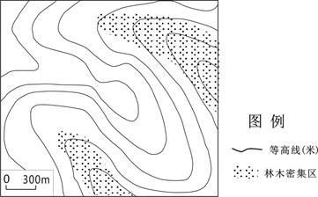](http://photo.blog.sina.com.cn/showpic.html#blogid=66bdc6890102w9uz&url=http://album.sina.com.cn/pic/001Eip7Fzy6Z4ZMdpu020)

1. 林木生长与土壤水分条件相关，图中林木密集区位于

A. 鞍部               B. 山谷               C. 山脊                 D. 山顶

2.  图示区域内东、西两侧最大高差可能是

   A. 156米              B. 178米             C. 220米               D. 255米

【答案】1、B 2、C

【解析】

1、林木生长与土壤水分条件有关，森林需水量大，图中林木密集区应是水分条件较好的地区，应位于山谷地区，B对；鞍部、山脊、山顶地区，土壤的水分条件较差，不利于森林生长，A、C、D错。

2、图示森林密集区位于山谷，所以区域内海拔最低处位于东侧，最高处位于西北部，东西两侧相隔7条等高线，根据高差公式：(n－1）×d＜H＜（n＋1）×d，可以计算出高差范围是180—240米，最大高差可能是220米，C对。

图2为新疆某山地沿某经线的地形剖面图及对应的年平均降水量资料，据此完成下列问题。

[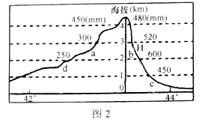](http://photo.blog.sina.com.cn/showpic.html#blogid=66bdc6890102w9uz&url=http://album.sina.com.cn/pic/001Eip7Fzy6Z4ZMuVdK28)

3、若此山地有森林带分布，最可能分布在  
A、a           B、b           C、c          D、d  
4、关于该山地的说法，正确的是  
A、南坡雪线高于北坡              B、南坡降水大于北坡  
C、南坡自然带较北坡复杂          D、冬季牧民通常到H处牧场放牧

【答案】3.B  4.A

蜂农为了“追花夺蜜”，往往要不停地迁徙放蜂。读我国东线放蜂线路示意图，完成下列问题。

[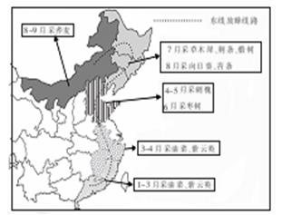](http://photo.blog.sina.com.cn/showpic.html#blogid=66bdc6890102w9uz&url=http://album.sina.com.cn/pic/001Eip7Fzy6Z4ZMFOwe2e)

5. 放蜂区域

    A．平原面积占一半以上           B．土壤肥力由南向北呈下降趋势

    C．大部分地区属于季风气候区     D．东西差异显著而南北差异较小

6. 图中放蜂路线体现的地域分异规律主要是

    A．由赤道向两极的地域分异       B．垂直地域分异

    C．由沿海向内陆的地域分异       D．非地带性分异

7. 蜂农沿图示路线放蜂途中最可能遇到的是

    A．在闽粤遇山洪冲走蜂箱         B．在皖南遇梅雨滴蜜无收

    C．在华北遇干旱蜜源减少         D．在东北遇初霜蜜蜂挨冻

【答案】5.C6.A7.C

位于南极洲麦克默多湾以西的麦克默多干燥谷，大约有200多万年没有降水，是地球上条件最严酷的荒漠，是南极大陆唯一没有冰雪覆盖的地方。干燥谷中有冰层达数米厚的盐湖。干燥谷的边缘有时还能看到一条从冰川中流出的富含铁的河流，被当地称为“血瀑布”。图4为南极洲麦克默多干燥谷景观图。据此完成下列问题。

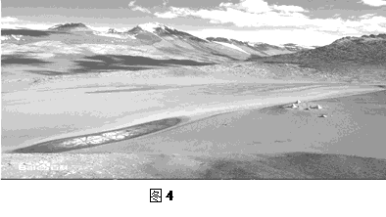

8．麦克默多干燥谷全年平均气温为－30℃，而冰层下的湖水水温却高达25℃，比较温暖，其主要原因是（   ）

A．湖底地壳活跃，释放大量热能

B．夏季冰川融水注入，增加了湖水的温度

C．阳光透过冰层，冰层阻止其热量散失，形成“温室效应”

D．纬度高终年寒冷，湖水温度变化小

9．有关麦克默多干燥谷自然地理环境特征推论正确的是（     ）

A．该地深受极地东北风的影响，风力强劲，干燥

B．该地多为V型谷、角峰、刃脊、冰斗等冰蚀地貌

C．每年7月在干燥谷附近可以看到血瀑布现象

D．在干燥谷谷底可能有风成沙丘的分布

【答案】8.C   9.D

下图是北半球某条河流上游水文站和下游水文站测得的径流量随季节变化曲线。读图回答下列问题。

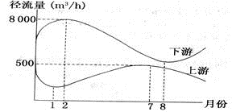

10、从图中可以看出河流上游和下游的水源最主要补给分别是

A、雨水、雨水                    B、 湖泊水、高山冰川融水

C、季节性积雪融水、雨水          D、 高山冰川融水、雨水

11、该河流沿岸植被很可能是

A、亚热带常绿阔叶林              B、温带落叶阔叶林

C、亚热带常绿硬叶林              D、亚寒带针叶林

【答案】10.D  11.C

读我国甲、乙两山地东南坡植被对比图,回答下题。

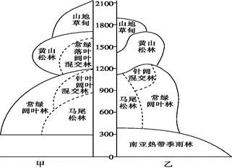

12．甲山东南坡植被类型比乙山东南植被类型少的主要原因是

A.甲山海拔较乙山高     B.甲山降水较乙山少

C.甲山坡度较乙山小     D.甲山纬度较乙山高

13．乙山可能位于

A.河南   B.湖北    C.安徽   D.福建

【答案】12.D 13.D

2015年是“一带一路”（“丝绸之路经济带”和“21世纪海上丝绸之路”）国家战略积极推进年。下图为“一带一路”主要线路示意图。读图回答下列问题。

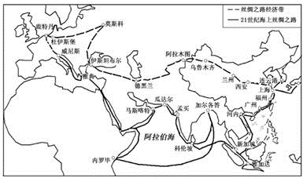

14．关于“丝绸之路经济带”东、西部沿海地区差异的描述，正确的是

A．东部人口稠密，西部地广人稀

B．东部农业机械化程度高，西部农牧业发达

C．东部产业结构层次高，西部资源密集型产业发达

D．东部城市化进程快，西部城市化水平高

15．某年6月至8月，一艘邮轮沿“21世纪海上丝绸之路”，从福州出发，经孟买到威尼斯，下列对沿途地理现 象的描述可信的是

A．经南海时，遭遇梅雨阴雨连绵          B．经阿拉伯海时，多逆风逆水

C．经红海时，可见沿岸大片森林          D．经地中海时，遭遇连日狂风暴雨

【答案】14.D15.B

某科考队于2014年1—2月份沿图示线路进行科学考察，根据图中信息回答下列各题。

[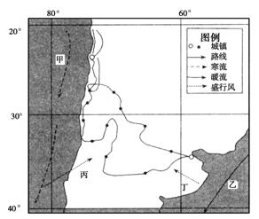](http://photo.blog.sina.com.cn/showpic.html#blogid=66bdc6890102w9uz&url=http://album.sina.com.cn/pic/001Eip7Fzy6Z4ZO4w7618)

16．考察途中，不可能见到的自然景观是

    A．亚热带常绿阔叶林    B．亚热带常绿硬叶林

C．亚寒带针叶林        D．热带雨林

17．图中盛行风及洋流画法正确的是

①甲    ②乙     ③丙    ④丁

A．①②         B．②③

C．②④         D．③④

18．科考队考察期间，下列现象正确的是

    A．兰州的白昼先变短再变长         B．东京正午太阳高度角日益增大

C．悉尼每日太阳从东北升起         D．南极地区极昼范围逐渐变大

【答案】16、D   17、C   18、B

下图为我国东南某地区等坡度线（地表坡度值相等的点连成的线）图，图中数字代表坡度（坡面与水平面的夹角）。读图完成下列各题。

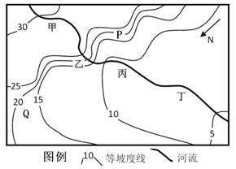

19. 图中河流，流速最快的河段是：

A.丁                   B丙.

C .乙                  D.甲

20. 图示区域：

A.P地坡度最陡

B.河流从东北流向西南

C.适宜发展果林业

D.Q地位于背风坡，土壤水分条件差

【答案】19、D   20、C

下图为“我国天山和喜马拉雅山的垂直自然带分布示意图”。读图，回答下列各题。

[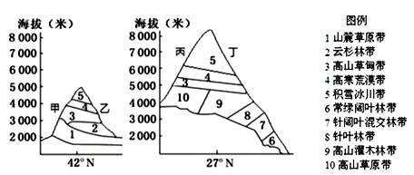](http://photo.blog.sina.com.cn/showpic.html#blogid=66bdc6890102w9uz&url=http://album.sina.com.cn/pic/001Eip7Fzy6Z5017cyc10)

21．关于图中所示山地自然带分布特点及其原因的叙述，正确的是

A．甲坡云杉林带缺失——坡度大

B．乙坡自然带海拔低——热量充足

C．丙坡自然带数目少——高差小

D．丁坡积雪冰川带下界低——降雪少

22．天山是新疆的主要牧区。天山山脉草场垂直分布，四季轮回。下列关于天山乙坡“山腰山麓轮牧”对应的时间和地区正确的是   （    ）

A．夏季在1处，冬季在3处放牧      B．夏季在3处，冬季在4处放牧

C．夏季在4处，冬季在3处放牧      D．夏季在3处，冬季在1处放牧

【答案】21、C   22、D

下图为“世界某区域等高线地形和自然带分布图”。据此完成下列问题。

[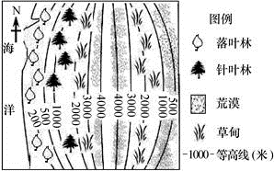](http://photo.blog.sina.com.cn/showpic.html#blogid=66bdc6890102w9uz&url=http://album.sina.com.cn/pic/001Eip7Fzy6Z501aMTga2)

23．图中山脉东侧山麓地带气候类型为

A．温带大陆性气候                       B．热带沙漠气候

C．亚热带湿润气候                       D．温带季风气候

24．导致图中山脉东西两坡自然带差异的主要因素是

A．洋流             B．光照             C．热量             D．水分

25．该山脉可能位于

A．亚洲大陆东岸                         B．澳大利亚大陆西岸

C．南美洲南部西岸                       D．非洲马达加斯加岛东岸

【答案】23.A   24.D  25.C

台湾是祖国的神圣领土，是富饶的宝岛。读下图，回答下列问题。

[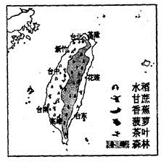](http://photo.blog.sina.com.cn/showpic.html#blogid=66bdc6890102w9uz&url=http://album.sina.com.cn/pic/001Eip7Fzy6Z501eYDed0)

26.台湾是世界著名的“水果之乡”，当地水果品种繁多最能反映的自然带分异规律是

A．赤道向两极的分异            B．沿海向内陆的分异

C．山麓向山顶的垂直分异        D．非地带性分异

27.台湾有“东方盐库”的美誉，与高雄附近的盐场无关的要素是

A．东南信风的背风坡            B．沿海地势低平，沙滩广布

C．气温高，蒸发多              D．晴天多，降水少

【答案】26.C  27.A

二、综合题

28．阅读图文资料,完成下列要求。

原产澳大利亚东北部热带雨林中的几种高大桉树,主根深扎地下,能大量吸收地下水。这几种桉树适应性强,生长迅速,3~5年即可成材,统称“速生桉”。我国西南地区某地引种速生桉作为造纸原料。下图中a、b分别示意该地速生桉种植前、后的变化。

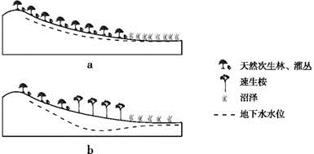

(1)读图a,分析当地沼泽获得稳定水源的原因及过程。(6分)

(2)读图b,分析种植速生桉后当地其他植被的变化及原因。(8分)

(3)简述我国西南地区引种速生桉发展造纸业的理由。(6分)

(4)就降水条件简述我国西南地区不适宜大面积种植速生桉的原因。(4分)

【答案】

(1)原因:山坡上的天然次生林和灌丛能涵养水源。(2分)

过程:截留大气降水,减缓地表径流,增加雨水下渗,(在山地形成水分蓄积地带,)(通过地表径流和地下水)为沼泽提供稳定的水源。(4分)

(2)植被变化:天然次生林和灌丛退化;(2分)沼泽萎缩。(2分)

原因:速生桉大量消耗地下水,地下水位下降。(4分)

(3)速生桉适应性强,成材快,是良好的造纸原料。(3分)发展造纸业能增加就业,创造产值,带动相关产业发展。(3分)

(4)(我国西南地区属亚热带、热带季风气候,)年降水量低于热带雨林区;(2分)(有旱、雨季之分,)旱季时间较长,降水较少。(2分)

29.国家“一带一路”建设顶层设计规划终于亮相，新疆定位为丝绸之路经济带核心区，其经济发展备受关注。阅读图文资料，回答下列问题。  
材料一：农牧业是新疆经济的重要支柱，目前新疆的许多地方仍然存在着大规模、远距离的游牧（季节性转场）现象，即随着季节的变换，牧民们在盆地和山地间的不同海拔高度上，相应地变换着牧场。

材料二：新疆部分地区环境及景观示意图

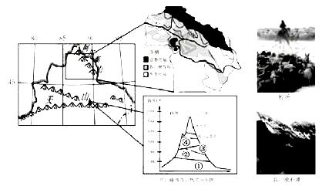

（1）甲山峰北坡下半部分布着山地针叶林带、山地草原带、温带荒漠带和高山草甸带等四个自然带。根据自然带垂直地域分异的规律，图中②是______________ ，④是________________（４分）  
（2）在甲山峰高寒荒漠带平坦的山坡处，常出现由大小不一碎石组成的高山流石滩，请运用外力作用的原理推测流石滩的形成过程。（６分）

（3）季节性积雪是牧人的生命线，牧人常说：“羊群是被雪线牵着走，不是牧人。”请分析原因。（10分）

（4）近年来北疆地区棉花种植面积不断提高，你是否赞成该地大面积发展棉花种植业并说出理由（６分）  
 【答案】

（1）（4分）

山地草原带、高山草甸带。  
（2）（6分）

地表岩石或者受到强烈的风化作用，或者受到冰川等外力侵蚀，发生崩解和破碎；后经冰川搬运、冰雪融水、重力等搬运到地势比较平坦的山坡处堆积而成。  
（3）（10 分）

在山区，随着海拔的升高，水热条件的垂直差异大，雪线会随季节变化而升降。夏季，随着雪线不断上升，高山草甸带水热条件适宜，牧草茂盛，气候温和，羊群等被赶到海拔较高的夏季牧场。冬季，雪线又不断地下降，高山草原牧草被积雪覆盖，气候寒冷，羊群转场到相对温暖的山地草原越冬。  
（４）（6分）

赞成，（社会经济角度）可以扩大就业，提高经济收入。（区位优势）晴天多，夏季光热充足；产品质量好，国际市场需求量大；生产成本低；种植历史悠久。  
反对，（生态角度）水资源不足，加剧水资源紧张；易导致土地沙漠化、土地盐碱化（生态环境恶化）。（区位劣势）光热不如南疆，与南疆相比处劣势；劳动力不足；远离市场价格波动大；